**KARYA TULIS ILMIAH**

**HUBUNGAN KONDISI FISIK RUMAH DENGAN PENYAKIT ISPA DI KELURAHAN BP.NAULI KECAMATAN SIANTAR MARIHAT**

**TAHUN 2017**

**

**YUNITA DEBORA HUTABARAT**

**P00933014048**

**POLITEKNIK KESEHATAN KEMENKES MEDAN**

**JURUSAN KESEHATAN LINGKUNGAN**

**KABANJAHE**

**2017**

**LEMBAR PERSETUJUAN**

**Judul : Hubungan Kondisi Fisik Rumah Dengan Penyakit ISPA**

**Di Kelurahan BP.Nauli Kecamatan Siantar Marihat**

**Nama : Yunita Debora**

**Nim : P00933014048**

Telah Diterima dan Disetujui Untuk Diseminarkan Dihadapan Penguji

Kabanjahe Agustus 2017

**Menyetujui,**

**Dosen Pembimbing KTI**

**Susanti br Perangin-angin SKM,M.Kes**

**NIP. 197308161998032001**

**Ketua Jurusan**

**Politeknik Kesehatan Kemenkes Medan**

**Jurusan Kesehatan Lingkungan**

**ERBA KALTO MANIK ,SKM, M.Sc**

**NIP. 196203261985021001**

**LEMBAR PENGESAHAN**

**Judul : Hubungan Kondisi Fisik Rumah Dengan Penyakit ISPA**

**Di Kelurahan BP.Nauli Kecamatan Siantar Marihat**

**Nama : Yunita Debora**

**Nim : P00933014048**

**Karya Tulis Ilmiah ini Telah Diuji pada Sidang Ujian Akhir Program**

**Jurusan Kesehatan Lingkungan Poltekkes Kemenkes Medan**

**Tahun 2017**

**Penguji I Penguji II**

**Marina Br Karo-karo, SKM,M.Kes Th.Teddy B.S,SKM,M.Kes**

**NIP : 196911151992032003 NIP : 196308281987031000**

**Ketua Penguji**

**Susanti br Perangin-angin SKM,M.Kes**

**NIP. 197308161998032001**

**Ketua Jurusan**

**Politeknik Kesehatan Kemenkes Medan**

**Jurusan Kesehatan Lingkungan**

**ERBA KALTO MANIK ,SKM, M.Sc**

**NIP. 196203261985021001**

**KEMENTERIAN KESEHATAN REPUBLIK INDONESIA**

**POLITEKNIK KESEHATAN MEDAN**

**JURUSAN KESEHATAN LINGKUNGAN KABANJAHE**

**Karya Tulis Ilmiah, Agustus 2017**

**YUNITA DEBORA**

**“HUBUNGAN KONDISI FISIK RUMAH DENGAN PENYAKIT ISPA DI KELURAHAN BP.NAULI KECAMATAN SIANTAR MARIHAT TAHUN 2017”**

**ABSTRAK**

ISPA dapat timbul karena rumah yang sempit, kepadatan hunian yang berlebihan, kotor, penghawaan yang kurang baik dan pencahayaan yang kurang. Angka 10 penyakit tertinggi di Kelurahan BP.Nauli adalah ISPA berjumlah 153 orang dengan 16,60%. Kurangnya mengenai rumah sehat dapat membuat tingginya penyakit ISPA. Penelitian ini bertujuan untuk mengetahui hubungan kondisi fisik rumah dengan kejadian ISPA yang meliputi ventilasi, kondisi lantai, kepadatan hunian, dinding dengan kejadian ISPA.

Penelitian ini merupakan penelitian Analitik dan menggunakan metode pendekatan studi cross sectional. Populasi dalam penelitian ini adalah beberapa rumah yang ada di Kelurahan BP.Nauli. Teknik pengambilan sampel adalah seluruh populasi. Analisa statistik menggunakan uji chi-square.

Hasil penelitian menunjukkan ada hubungan antara kondisi fisik rumah ventilasi (pvalue = 0,001) dengan penyakit ISPA, ada hubungan antara lantai (pvalue = 0,018) dengan penyakit ISPA), ada hubungan antara dinding (pvalue = 0,032) dengan penyakit ISPA.

Kesimpulan hasil penelitian: ventilasi, kondisi lantai, dinding mempunyai hubungan dengan penyakit ISPA.

Saran yang penting yaitu perlunya peningkatan kegiatan penyuluhan oleh petugas kesehatan kepada masyarakat mengenai syarat rumah sehat.dan masyarakat juga mempunyai kebiasaan membuka jendela setiap hari agar sirkulasi udara lancar dan cahaya matahari dapat masuk ke dalam rumah, sehingga dapat mengurangi kelembaban

**Kata Kunci : Kondisi Fisik Rumah, Penyakit ISPA**

**KATA PENGANTAR**

Puji dan syukur Penulis ucapkan kehadirat Tuhan Yang Maha Esa atas segala rahmat dan karuniaNya sehingga Penulis dapat menyelesaikan penelitian dan penyusunan Karya Tulis Ilmiah yang berjudul“Hubungan Kondisi Fisik Rumah Dengan Penyakit Ispa Di Kelurahan Bp.Nauli Kecamatan Siantar Marihat Tahun 2017” Karya tulis ilmiah ini adalah salah satu syarat untuk memperoleh gelar Diploma III pada Akademi Politeknik Kesehatan Medan Jurusan Kesehatan Lingkungan Kabanjahe.

Dalam penyusunan Karya Tulis Ilmiah ini, penulis menyadari akan keterbatasan kemampuan, pengetahuan dan wawasan yang penulis miliki. Untuk itu penulis mengharapkan masukan berupa kritikan dan saran yang membangun dari semua pihak untuk kesempurnaan dari Karya Tulis Ilmiah ini. Pada kesempatan ini penulis tidak lupa mengucapkan terimakasih kepada semua pihak yang sudah turut membantu penulis selama menempuh studi dan penulisan Karya Tulis Ilmiah ini kepada :

1. Ibu Dra. Ida Nurhayati, M.Kes selaku Direktur Polteknik Kesehatan

Kemenkes Medan.

2. Bapak Erba Kalto Manik, SKM,M.Sc selaku ketua Jurusan Kesehatan

Lingkungan Kabanjahe.

3. Ibu Susanti Br. Perangin-angin SKM, M.Kes selaku dosen pembimbing

yang bersedia meluangkan waktu untuk membimbing, memberikan kritik dan saran sampai selesainya penulisan karya tulis ilmiah ini.

4. Bapak Th.Teddy B.S SKM,M.Kes dan Ibu Marina Br Karo-Karo SKM M.Kes selaku tim penguji yang telah meluangkan waktunya untuk menguji hasil penelitian karya tulis ilmiah ini.

5. Bapak Mustar Rusli SKM,M.Kes selaku pembimbing akademik yang telah memberi masukan kepada penulis

6. Bapak/Ibu Dosen beserta Staf Pendidikan dan Staf jurusan Kesehatan

Lingkungan Kabanjahe yang telah memberikan semangat kepada penulis pada saat perkuliahan.

7. Untuk Bapak Bungaran A.Togatorop, S.St.Pi, M.Si selaku Kepala Lurah yang membimbing penulis dalam peniltian di lapangan.

8. Untuk Bapak Drg.Hendry F Ginting selaku Kepala puskesmas BP.Nauli yang memudahkan penulis dalam mengambil sampel panyakit.

9. Teristimewa buat kedua orangtua saya Ayah (Sabar Hutabarat) dan Ibu (Darliana Harianja) yang telah banyak memberikan kasih sayang doa dan semangat selama duduk di bangku perkuliahan sampai terselesainya Karya Tulis Ilmiah ini.

10.Untuk abang (Sepridany Jaya Hutabarat) dan adik saya (Kristian Parlindungan Hutabarat dan Kevin Polin Hutabarat) yang selalu memberikan semangat dan doa supaya tetap bertahan dalam kondisi apapun dalam penyelesaian Karya Tulis Ilmiah ini.

11.Untuk sahabat-sahabat penulis Santi Erika Tarigan, Elfry Damayana Hutabarat, Endang Kristina Sitanggang, Sardina Simatupang, Anggri Shinta Siahaan, Tri Nova Siboro, Lady Diana Sinuraya, Frangky Siallagan, Andi Sijabat, Henra Sidabutar dan buat adek tingkat Lidya Siregar dan semuanya yang tidak bisa disebutkan satu per satu Terimakasih atas dukungan dan motivasi kalian sehingga penulis bertahan dalam kondisi apapun dalam penyelesaian Karya Tulis Ilmiah ini

Akhir kata, semoga karya tulis ilmiah yang sederhana ini dapat memberikan manfaat bagi pembaca.

Kabanjahe, Agustus 2017

**Penulis**

**Yunita Debora**

**NIM: P00933014048**

**DAFTAR ISI**

**HALAMAN**

**LEMBAR PERSETUJUAN**

**ABSTRAK i**

**KATA PENGANTAR ii**

**DAFTAR ISI iv**

**DAFTAR TABEL vi**

**DAFTAR LAMPIRAN vii**

**BAB I PENDAHULUAN**

1. Latar Belakang 1
2. Rumusan Masalah 2
3. Tujuan Penelitian 2
4. Tujuan Umum 2
5. Tujuan Khusus 3
6. Manfaat Peneltian 3

**BAB II TINJAUAN PUSTAKA**

1. Infeksi Saluran Pernapasan Akut (ISPA) 4
2. Pengertian ISPA 4
3. Etiologi ISPA 4
4. Gejala ISPA 4
5. Klasifikasi ISPA 5
6. Cara penularan penyakit ISPA 6
7. Rumah sehat 7
8. Pengertian Rumah sehat 7
9. Kondisi Fisik Rumah 7

2.1 Ventilasi 7

2.2 Lantai 8

2.3 Dinding 8

1. Kerangka Konsep 9
2. Definisi Operasional 9
3. Hipotesis 11

**BAB III METODE PENELITIAN**

1. Jenis dan Desain Penelitian 12
2. Lokasi Dan Waktu Penelitian 12
3. Lokasi Penelitian 12
4. Waktu Penellitian 12
5. Populasi dan Sampel 12

1. Populasi 12

2. Sampel 12

D. Cara Pengumpulan Data 13

1. Data Primer 13
2. Data Sekunder 13

E. Pengolahan dan Analisa Data 13

1. Pengolahan Data 13

2. Analisa Data 14

**BAB IV HASIL DAN PEMBAHASAN**

A. Hasil Penelitian 15

1. Gambaran Umum Kelurahan BP.Nauli 15

2. Keadaan Demografi dan Kependudukan 15

B. Analisis Univariat Dan Bivariat 16

1. Analisis Univariat 16

1. Analisis Bivariat 18

C. Pembahasan 20

**BAB V KESIMPULAN DAN SARAN**

A. Kesimpulan 24

B. Saran 25 **Daftar Pustaka ................................................................................... viii**

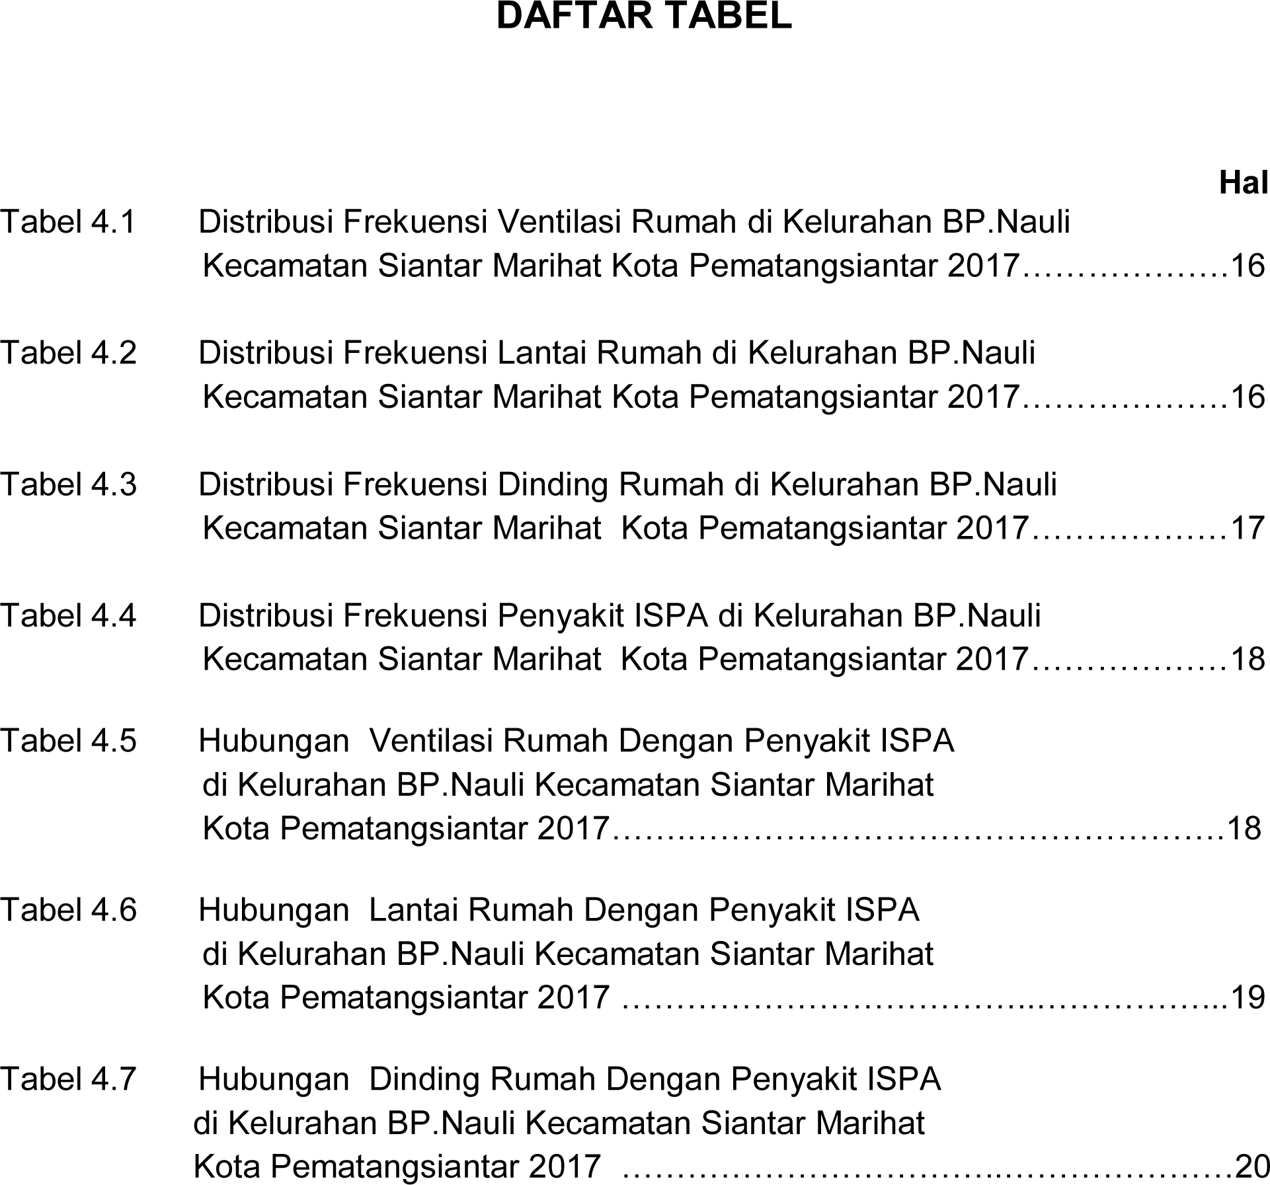

**DAFTAR LAMPIRAN**

Lampiran 1 Kuesioner Penelitian

Lampiran 2 Checklist Penelitian

Lampiran 3 Master Tabel

Lampiran 4 Print Out Hasil Penelitian

Lampiran 5 Surat izin Penelitian

Lampiran 6 Daftar 10 Penyakit Terbesar Serta Nama-Nama Yang Penyakit ISPA

Lampiran 7 Lembar pembimbingan KTI

Lampiran 8 Struktur Organisasi Kelurahan BP.Nauli

Lampiran 9 Lokasi Kelurahan Bp.Nauli

Lampiran 10 Dokumentasi

**BAB I**

**PENDAHULUAN**

**A. Latar Belakang**

Kesehatan merupakan hak dasar manusia dan merupakan salah satu faktor yang sangat menentukan kualitas Sumber Daya Manusia. Oleh karena itu kesehatan perlu dipelihara dan ditingkatkan kualitasnya serta dilindungi dari ancaman yang merugikan, seperti yang diungkapkan oleh Hendrik L.Blum bahwa derajat kesehatan dipengaruhi oleh empat faktor, yaitu lingkungan, perilaku, pelayanan kesehatan, dan keturunan. Faktor lingkungan dan perilaku sangat mempengaruhi derajat kesehatan, termasuk lingkungan adalah keadaan pemukiman atau perumahan, tempat kerja, sekolah dan tempat umum, air, udara bersih, pendidikan, sosial dan ekonomi. Sedangkan perilaku tergambar dalam kebiasaan sehari-hari, seperti pola makan, kebersihan perorangan, gaya hidup, dan perilaku terhadap upaya kesehatan (Depkes RI 2009)

Lingkungan merupakan kesatuan ruang dengan semua benda, daya, keadaan, dan makhluk hidup termasuk manusia dan perilakunya yang mempengaruhi perikehidupan dan kesejahteraan manusia serta makhluk hidup lain. Oleh sebab itu masalah kesehatan dapat juga dipengaruhi dengan lingkungan yang kurang saniter, secara langsung dan tidak langsung dapat terjadinya pemindahan penyakit sangat cepat

Rumah merupakan lingkungan tempat tinggal yang harus memenuhi kriteria kenyamanan, keamanan, dan kesehatan sehingga menumbuhkan kehidupan yang sempurna baik fisik, rohani maupun sosial budaya

Dalam hal ini untuk memenuhi kebutuhan pysiologis dan mencegah penularan penyakit sangat penting yang berhubungan kondisi fisik rumah. Memenuhi kebutuhan pysiologis yang dimaksud disini adalah yang berhubungan dengan penyakit, khususnya ISPA karena penyakit tersebut dapat timbul karena rumah yang sempit, kepadatan hunian yang berlebihan, kotor, penghawaan yang kurang baik dan pencahayaan yang kurang

Rumah yang jendelanya kecil menyebabkan pertukaran udara tidak dapat berlangsung dengan sempurna, sehingga asap dari dapur dan asap rokok berkumpul di ruangan dan menempel di dinding, sehingga penghuni yang didalamnya tinggal lebih mudah terserang penyakit ISPA. Rumah yang lembab dan basah karena banyak air yang terserap di dinding dan matahari pagi sukar masuk dalam rumah juga memudahkan terserang penyakit ISPA

Demikian juga halnya dengan kondisi fisik rumah yang ada di Kelurahan BP.Nauli Kecamatan Siantar Marihat dimana sebagian besar rumah penduduknya disana masih banyak terdapat rumah tidak sehat seperti dindingnya masih terbuat dari papan, dan anyaman bambu. Di kelurahan BP.Nauli pun penduduknya sebagian besar bekerja sebagai petani, pedagang kaki lima dan kuli bangunan. Sehingga waktu yang diperlukan untuk membersihkan rumah, membuka jendela di pagi hari sangatlah kurang, sehingga memungkinkan terjadinya penimbunan debu serta kelembaban yang terlalu rendah dan suhu yang tinggi. Berdasarkan data dari puskesmas 10 penyakit terbesar di puskesmas BP.Nauli yang menduduki peringkat pertama tertinggi pada tahun 2016 adalah ISPA (Infeksi Saluran Pernapasan Akut) sebesar 16,60% sebanyak 153 jiwa

Berdasarkan uraian diatas maka penulis tertarik untuk melakukan penelitian tentang keadaan penyakit atau tingginya penyakit ISPA dengan kondisi fisik rumah dengan cara sederhana dengan judul “ Hubungan Kondisi Fisik Rumah Terhadap Penyakit ISPA di Kelurahan BP.Nauli Kecamatan Siantar Marihat Tahun 2017”.

**B. Rumusan Masalah**

Berdasarkan latar belakang yang telah diuraikan diatas, maka penulis merumuskan masalah dalam penelitian ini adalah “apakah ada hubungan kondisi fisik rumah dengan terjadinya penyakit ISPA di Kelurahan BP.Nauli Kecamatan Siantar Marihat” ?

**C. Tujuan Penelitian**

**1. Tujuan Umum**

Untuk mengetahui hubungan kondisi fisik rumah terhadap timbulnya penyakit ISPA di Kelurahan BP.Nauli Kecamatan Siantar Marihat

**2. Tujuan Khusus**

1. Untuk mengetahui tingkat kondisi fisik rumah di Kelurahan BP.Nauli

Kecamatan Siantar Marihat

2. Untuk mengetahui tingkat penyakit ISPA di Kelurahan BP.Nauli Kecamatan

Siantar Marihat

3. Untuk mengetahui hubungan tingkat kondisi fisik rumah dan tingkat penyakit

ISPA di Kelurahan BP.Nauli Kecamatan Siantar Marihat

**D. Manfaat Penelitian**

**1. Bagi Penulis**

Menambah wawasan, pengetahuan dan pengalaman penulis dalam bidang sanitasi khususnya mengenai kondisi rumah yang dapat mempengaruhi tingginya penyakit Infeksi Saluran Pernapasan Akut (ISPA).

**2. Bagi Masyarakat**

Sebagai masukan dan gambaran agar masyarakat mengetahui pentingnya kesehatan dan menambah pengetahuan mengenai rumah sehat.

**3. Bagi Institusi**

Untuk menambah bahan bacaan bagi mahasiswa Jurusan Kesehatan Lingkungan tentang kondisi fisik rumah yang berpengaruh buruk terhadap tingginya penyakit ISPA (Infeksi Saluran Pernapasan Akut) dan masukan bagi peneliti yang berminat untuk melakukan penelitian lebih lanjut.

**BAB II**

**TINJAUAN PUSTAKA**

**A. Infeksi Saluran Pernapasan Akut (ISPA)**

1. Pengertian ISPA

Infeksi Saluran Pernapasan Akut (ISPA) adalah terjadinya infeksi yang parah pada bagian sinus, tenggorokan, saluran udara, atau paru-paru. Sehingga infeksi yang terjadi lebih sering disebabkan oleh virus meski bakteri juga bisa menyebabkan kondisi ini (Alodokter, 2014). ISPA adalah infeksi saluran pernapasan yang berlangsung sampai 14 hari yang dapat ditularkan melalui air ludah, darah, bersin maupun pernapasan yang mengandung kuman yang terhirup oleh orang sehat (Depkes RI, 2012).

Dapat disimpulkan ISPA adalah suatu penyakit pada pernapasan yang telah akut dan berlangsung selama kurang lebih 14 hari. Penyakit ini menyerang saluran pernapasan atas dan bawah. Gejala pertama dari ISPA pada umumnya adalah sering bersin, hidung tersumbat atau berair, paru-paru terasa terhambat, batuk-batuk, tenggorokan sakit, kerap merasa kelelahan dan timbul demam serta tubuh terasa sakit.

2. Etiologi ISPA

Etiologi Infeksi Saluran Pernapasan Akut (ISPA) terdiri atas bakteri, virus dan ricketsia yang jumlahnya lebih dari 300 macam. Bakteri penyebab ISPA antara lain genus streptokokus, stafilokokus, pneumokokus, hemofilus, bordotella dan karinebakterium. Virus penyebabnya antara lain golongan miksovirus, adenovirus, koronavirus, psikornavirus, mikoplasma dan herpesvirus. Sekitar 90-95% penyakit ISPA disebabkan oleh virus.

3. Gejala ISPA

Gejala infeksi saluran pernapasan yang paling umum adalah batuk. Meski begitu, gejala yang berbeda juga dapat menyertai masing-masing infeksi saluran pernapasan seperti Infeksi saluran pernafasan atas pada umumnya memiliki gejala berupa hidung tersumbat. Infeksi saluran pernafasan bagian bawah memberikan beberapa tanda lainnya seperti nafas cepat dan ratraksi dada. Hal ini disebabkan karena menurunnya sistem imun atau daya tahan tubuh. Pada stadium awal gejalanya berupa panas, gatal terasa dalam hidung yang kemudian diikuti dengan bersin secara terus-menerus, hidung tersumbat disertai dengan ingus encer serta nyeri pada kepala dan demam. Permukaan mukosa hidung tampak merah dan membengkak. Infeksi lebih lanjut membuat secret menjadi kental dan terjadi sumbatan pada hidung. Komplikasi yang mungkin terjadi adalah sinusitis, farangitis, infeksi telinga tengah hingga bronchitis dan pneumonia (radang paru).

4. Klasifikasi ISPA

Klasifikasi menurut derajat keparahannya, ISPA dapat dibagi menjadi 3 golongan yaitu :

1. ISPA ringan bukan pneumonia

2. ISPA sedang, pneumonia

3. ISPA berat, pneumonia berat

A. Gejala ISPA ringan

Seseorang dinyatakan menderita ISPA ringan jika ditemukan gejala sebagai berikut :

1. Batuk

2. Serak, yaitu bersuara parau pada waktu mengeluarkan suara (misalnya

pada waktu berbicara)

3. Pilek yaitu mengeluarkan lendir atau ingus dari lubang

4. Panas atau demam, suhu badan lebih dari 370C atau jika dahi anak diraba

dengan punggung tangan terasa panas

B. Gejala ISPA sedang

Seseorang dinyatakan menderita ISPA sedang jika dijumpai gejala ISPA ringan dengan disertai gejala sebagai berikut :

1. Pernapasan lebih 50 kali permenit pada umur kurang dari satu tahun atau

lebih

2. Suhu lebih dari 390C

3. Tenggorokan berwarna merah

4. Timbul bercak-bercak pada kulit menyerupai bercak campak

5. Telinga sakit akan mengeluarkan nanah dari lubang telinga

6. Pernapasan berbunyi seperti mendengkur (mengorok)

C. Gejala ISPA berat

Seseorang dinyatakan menderita ISPA berat jika dijumpai ada gejala ISPA ringan atau sedang disertai atau lebih gejala sebagai berikut :

1. Bibir atau kulit membiru

2. Lubang hidung kembang kempis dengan cukup lebar pada waktu bernapas

3. Kesadaran menurun

4. Pernapasan berbunyi seperti mengorok dan anak tampak gelisah

5. Nadi cepat, lebih dari 160 kali permenit atau tidak teraba

6. Tenggorokan berwarna merah

5. Cara penularan penyakit ISPA

Penularan penyakit ISPA terjadi melalui udara, bibit penyakit masuk ke tubuh melalui pernapasan, oleh karena itu ISPA termasuk dalam salah satu penyakit golongan air borne disease. Penularan melalui udara yang dimaksudkan adalah cara penularan yang terjadi tanpa kontak dengan penderita maupun dengan benda yang terkontaminasi. Sebagian besar penularan melalui udara dapat menular juga melalui kontak langsung, namun dengan menghirup udara yang telah terkontaminasi oleh bibit penyakit menjadikan risiko penularan penyakit. Manusia merupakan reservoir utama dan diperkirakan seluruh umat manusia memiliki bakteri penyebab ISPA pada saluran pernapasannya. Oleh sebab itu, dalam keadaan daya tahan tubuh menurun, penyakit ini bisa berkembang dengan baik pada anak-anak maupun orangtua (Achamadi, 2012)

Adapun bentuk aerosol dari penyebab penyakit ISPA yakni droplet nuclei dan dust. Droplet nuclei adalah partikel yang sangat kecil sebagai sisa droplet yang mengering. Pembentukannya dapat melalui berbagai cara, antara lain dengan melalui evaporasi droplet nuclei juga dapat dibatukkan atau dibersinkan ke udara. Droplet nuclei juga dapat terbentuk dari aerolisasi materi-materi penyebab infeksi di dalam laboratorium. Karena ukurannya yang sangat kecil, bentuk ini dapat tetap berada di udara untuk waktu yang cukup lama dan dapat diisap pada waktu bernapas dan masuk ke alat pernapasan. Dust adalah bentuk partikel dengan berbagai ukuran sebagai hasil dari resuspensi partikel yang menempel di lantai, di tempat tidur serta yang tertiup angin bersama debu maupun tanah

**B. Rumah sehat**

1. Pengertian Rumah sehat

Rumah adalah bangunan gedung yang berfungsi sebagai tempat tinggal yang layak huni, sarana pembinaan keluarga, cerminan harkat dan martabat penghuninya, serta aset bagi pemiliknya (UU RI No. 1 Tahun 2011). Rumah sehat adalah bangunan tempat berlindung dan beristirahat yang menumbuhkan kehidupan sehat secara fisik, mental dan sosial, sehingga seluruh anggota keluarga dapat memperoleh derajat kesehatan yang optimal.

Rumah sehat menurut Winslow dan APHA (*American Public Health Association*) harus memiliki syarat, antara lain:

1. Memenuhi kebutuhan fisiologis antara lain pencahayaan, penghawaan (ventilasi), ruang gerak yang cukup, terhindar dari kebisingan/suara yang mengganggu.
2. Memenuhi kebutuhan psikologis antara lain cukup aman dan nyaman bagi masing-masing penghuni rumah, privasi yang cukup, komunikasi yang sehat antar anggota keluarga dan penghuni rumah, lingkungan tempat tinggal yang memiliki tingkat ekonomi yang relatif sama.
3. Memenuhi persyaratan pencegahan penularan penyakit antar penghuni rumah dengan penyediaan air bersih, pengelolaan tinja dan air limbah rumah tangga, bebas vector penyakit dan tikus, kepadatan hunian yang berlebihan, cukup sinar matahari pagi, terlindungnya makanan dan minuman dari pencemaran.
4. Memenuhi persyaratan pencegahan terjadinya kecelakaan baik yang timbul karena keadaan luar maupun dalam rumah. Termasuk dalam persyaratan ini antara lain bangunan yang kokoh, terhindar dari bahaya kebakaran, tidak menyebabkan keracunan gas, terlindung dari kecelakaan lalu lintas, dan lain sebagainya.

2. Kondisi Fisik Rumah

a. Ventilasi

Ventilasi adalah proses penyediaan udara segar ke dalam suatu ruangan dan pengeluaran udara kotor suatu ruangan baik alamiah maupun secara buatan. Rumah sehat harus memiliki ventilasi udara yang cukup, agar sirkulasi udara lancar dan udara menjadi segar. Ventilasi udara membuat kadar oksigen di dalam rumah tetap terjaga sekaligus menjaga kelembapan rumah. Buat ventilasi udara lewat membuka jendela. Penghawaan udara dalam rumah akan makin maksimal dengan sistem ventilasi silang atau cross ventilation. Jika tidak memungkinkan, bisa dibuat ventilasi lewat lubang-lubang angin. Selain itu sebisa mungkin jangan menggunakan kipas angin, karena bisa menyebabkan flek pada paru-paru. Tanaman yang di halaman rumah juga bagus untuk membantu proses produksi oksigen.

Tujuan pembuatan ventilasi di dalam rumah yaitu Menurut Keputusan Menteri Kesehatan (Kepmenkes) No 829/Menkes/SK/VII/1999 bahwa ventilasi alamiah minimal 10% dari luas lantai untuk menghindari pengaruh buruk yang dapat merugikan kesehatan.

b. Lantai

Lantai harus kuat untuk menahan beban diatasnya, tidak licin, stabil waktu dipijak, permukaan lantai mudah dibersihkan. Lantai tanah sebaiknya tidak digunakan lagi, sebab bila musim hujan akan lembab sehingga dapat menimbulkan gangguan/penyakit terhadap penghuninya. Karena itu perlu dilapisi dengan lapisan yang kedap air seperti disemen, dipasang tegel, keramik. Untuk mencegah masuknya air ke dalam rumah, sebaiknya lantai ditinggikan ± 20 cm dari permukaan tanah.

c. Dinding

Dinding harus tegak lurus agar dapat memikul berat dinding sendiri, beban tekanan angin dan bila sebagai dinding pemikul harus dapat memikul beban diatasnya, dinding harus terpisah dari pondasi oleh lapisan kedap air agar air tanah tidak meresap naik sehingga dinding terhindar dari basah, lembab dan tampak bersih tidak berlumut.

**C. Kerangka Konsep**

Variabel Independent Variabel dependent

Kondisi Fisik Rumah

a. Ventilasi

b. Lantai

c. Dinding rumah

Kejadian ISPA

Kebersihan Rumah:

a. Bersih

b. Kotor/berdebu

Variabel Penggangu

Variabel diteliti

Variabel tidak diteliti

Gambar 2.1 Kerangka konsep

**D. Definisi Operasional**

|  |  |  |  |  |
| --- | --- | --- | --- | --- |
| Variabel | Definisi  Operasional | Alat  Ukur | Hasil Ukur | Skala Pengukuran |
| 1.Ventilasi | Ventilasi adalah Aliran udara di dalam ruangan yang dapat membawa keluar kotoran dan debu-debu yang bisa ditempeli penyakit (Machfoedz, 2008). Luas ventilasi yang memenuhi syarat yaitu >10% dari luas lantai | Checklist  Meteran | Nilai 0 jika tidak memenuhi syarat <10% luas lantai  Nilai 1 jika memenuhi syarat >10% luas lantai | Nominal |
| 2.Lantai | Lantai rumah memenuhi syarat kesehatan yaitu terbuat dari semen, atau lantai rumah berubin, papan kedap air Kondisi lantai tidak kotor atau tidak berdebu saat musim kemarau dan tidak basah pada saat musim hujan ,kedap air, dan tidak retak | Checklist | Nilai 0 jika tidak memenuhi syarat yaitu semen yang retak, papan tidak kedap air, kotor dan berdebu  Nilai 1 jika memenuhi syarat yaitu semen yang tidak retak, ber- keramik, papan kedap air, tidak kotor dan tidak berdebu | Nominal |
| 3.Dinding | Dinding yang memenuhi syarat yaitu dinding permanen, kedap air, tidak kasar, dan tidak berdebu.  dinding yang tidak memenuhi syarat dengan kondisi semi permanen atau setengah tembok atau pasangan bata atau batu yang tidak diplester/papan, tidak kedap air, berdebu dan kasar | Checklist | Nilai 0 jika tidak memenuhi syarat seperti semi permanen, tidak kedap air, kasar dan berdebu  Nilai 1 jika memenuhi syarat seperti permanen,  kedap air, tidak kasar dan tidak berdebu | Nominal |
| Penyakit ISPA | Seseorang yang pernah mengalami jenis penyakit ISPA yaitu batuk, pilek dan demam yang diagnosa dokter | Kuesioner | Nilai 0 jika menjawab pernah mengalami penyakit batuk pilek dan demam  Nilai 1 jika menjawab tidak pernah mengalami penyakit batuk pilek dan demam | Nominal |

**E. Hipotesis**

Dalam penelitian ini penulis membuat hipotesis sebagai berikut:

Ho = Tidak ada hubungan kondisi fisik rumah (ventilasi, kondisi lantai dan

dinding rumah) dengan kejadian ISPA di Kelurahan BP Nauli

Kecamatan Siantar Marihat

Ha = Ada hubungan kondisi fisik rumah (ventilasi, kondisi lantai dan dinding

rumah) dengan kejadian ISPA di Kelurahan BP Nauli Kecamatan

Siantar Marihat

**BAB III**

**METODE PENELITIAN**

**A. Jenis dan Desain Penelitian**

Desain penelitian ini adalah cross sectional study yaitu rancangan yang digunakan pada penelitian dengan variabel sebab atau faktor resiko dan akibat atau kasus yang terjadi pada objek penelitian yang diukur dan dikumpulkan secara simultan dalam waktu yang bersamaan.

**B. Lokasi dan Waktu Penelitian**

**1. Lokasi**

Penelitian ini dilaksanakan di Kelurahan BP.Nauli Kecamatan Siantar Marihat Tahun 2017

**2. Waktu Penelitian**

Penelitian ini dilakukan pada bulan Juni-Juli 2017

**C. Populasi dan Sampel Penelitian**

**1. Populasi**

Populasi dalam penelitian ini adalah beberapa rumah yang ada di Kelurahan BP.Nauli Kecamatan Siantar Marihat Tahun 2017 sebanyak 533 KK

**2. Sampel Penelitian**

Sampel diambil secara simple random sampling menggunakan rumus (Notoadmodjo, 2003) dengan derajat kepercayaan 90% dan derajat kesalahan 10%. Sampel dalam penelitian ini yaitu sebanyak 85 KK.

n = N  Keterangan :

1+N (d)2 n = Jumlah sampel

n =  533 N = Jumlah populasi

1+533 (0,1)2 d = Presisi ( 0,1)

n =  533 = 85 KK

6,33

**D. Jenis dan Cara Pengumpulan Data**

**1. Data Primer**

Data primer diperoleh dengan observasi langsung dengan mengunakan checklist, mengukur dan wawancara dengan kuesioner.

**2. Data Sekunder**

Data sekunder diperoleh dari pencatatan dan pengukuran tahunan dari pihak-pihak terkait seperti kepala desa dan puskesmas.

**E. Pengolahan dan Analisa Data**

**1. Pengolahan Data**

Data yang dikumpulkan diolah dengan bantuan program software computer dengan langkah-langkah sabagi berikut:

a. Editing

Melakukan pengecekan, kelengkapan data yang telah dikumpulkan. Bila terdapat kesalahan dalam pengumpulan data maka dapat dilengkapi atau diperbaiki

b. Coding

Pemberian kode pada jawaban responden yang telah diteliti. Untuk penyakit ISPA, diberi kode 1 dan bila responden tidak mengalami ISPA diberi kode 0. Untuk ventilasi yang memenuhi syarat diberi kode/skor 1 dan yang tidak memenuhi syarat diberi kode 0. Untuk kondisi lantai yang memenuhi syarat diberi kode/skor 1 dan yang tidak memenuhi syarat diberi kode 0. Untuk kondisi dinding yang memenuhi syarat diberi kode/skor 1 dan yang tidak memenuhi syarat diberi kode 0.

c. Processing

Data yang telah dikode dimasukkan (dientry) ke dalam program software computer

d. Cleaning

Mengecek kembali data yang sudah dimasukkan (dientry) apakah ada kesalahan atau tidak

**2. Analisa Data**

a. Analisa Data Univariat

Analisa ini dilakukan tiap variable dari hasil penelitian (Notoadmodjo,2002). Analisa ini digunakan untuk mengetahui gambaran ventilasi, lantai dan dinding dengan penyakit ISPA dengan menggunkan rumus :

$Ρ= F$ Keterangan: P = Persentase (%)

$n$ F = Frekuensi yang didapat

n = Jumlah sampel yang digunakan

b. Analisa Data Bivariat

Dilakukan dengan dua variabel yang diduga berhubungan atau berkorelasi (Notoadmodjo,2002). Analisa yang digunakan dalam penelitian ini adalah Chi-square dan digunakan pada data berskala nominal untuk mengetahui ada tidaknya hubungan antar dua variable terikat dengan masing-masing variabel bebas

Rumus Chi-square :

X2 = (O-E)2

E

Dimana : x2 = Chi-square

O = frekuensi yang diobservasi

E = frekuensi yang diharapakan

**BAB IV**

**HASIL DAN PEMBAHASAN**

**A. Hasil Penelitian**

**1. Gambaran Umum Kelurahan BP.Nauli**

Kelurahan Baringin Pancur Nauli (BP.Nauli) sebelumnya adalah wilayah Kabupaten Simalungun, namun berdasarkan keputusan bersama penyesuaian batas administrasi antara Kota Pematangsiantar dan Kabupaten Simalungun pada tanggal 23 Mei 1994 Kelurahan Baringin Pancur Nauli berpindah dari Kabupaten Simalungun menjadi Kota Pematangsiantar dan termasuk dalam Kecamatan Siantar Marihat yang lokasinya di jalan bahkora II bawah ujung

Pada tahun 2007 diterbitkan peraturan daerah tentang pembentukan kelurahan yang mana kelurahan BP.Nauli dimekarkan menjadi 2 kelurahan yaitu BP.Nauli dan Mekar Nauli. Luas wilayah kelurahan Baringin Pancur Nauli 233,52 ha. Kelurahan BP.Nauli mempunyai batas-batas sebagai berikut :

- sebelah utara berbatasan dengan Kelurahan Mekar Nauli

- sebelah timur berbatasan dengan ujung Kota Pematangsiantar

- sebelah selatan berbatasan dengan Kabupaten Simalungun

- sebelah barat berbatasan dengan Kelurahan Sukaraja dan Kelurahan Parhorasan Nauli

Kelurahan BP.Nauli secara geografis berada di sebelah timur berbatasan dengan ujung Kota Pematangsiantar, terletak pada garis GPS = 2.935273,99.093442 pada peta bumi. Kelurahan BP.Nauli memiliki fasilitas pendidikan (TK dan SD) Puskesmas dan Gereja.

**2.** **Keadaan Demografi dan Kependudukan**

Jumlah penduduk di Kelurahan BP.Nauli pada tahun 2017 sebanyak 533 KK

**B. Analisis Univariat Dan Bivariat**

**1. Analisis Univariat**

**a. Distribusi Frekuensi Ventilasi Rumah Penduduk**

Analisis ini dilakukan untuk mendapatkan gambaran distribusi frekuensi ventilasi rumah. Adapun hasil analisisnya dapat dilihat pada tabel berikut:

**Tabel 4.1**

**Distribusi Frekuensi Ventilasi Rumah di Kelurahan BP.Nauli Kecamatan Siantar Marihat Tahun 2017**

|  |  |  |  |
| --- | --- | --- | --- |
| **No** | **Ventilasi** | **Frekuensi** | **Persen (%)** |
| 1 | Tidak Memenuhi Syarat | 47 | 55,3 |
| 2 | Memenuhi Syarat | 38 | 44,7 |
|  | Total | 85 | 100 |

Berdasarkan tabel diatas dapat diketahui bahwa dari 85 responden terdapat 47 orang (55,3%) ventilasinya tidak memenuhi syarat dengan luas ventilasi yang kurang dari 10% sedangkan 38 orang (44,7%) memenuhi syarat dengan luas ventilasi yang lebih 10%

**b. Distribusi Frekuensi Lantai Rumah Penduduk**

Analisis ini dilakukan untuk mendapatkan gambaran distribusi frekuensi lantai rumah. Adapun hasil analisisnya dapat dilihat pada tabel berikut:

**Tabel 4.2**

**Distribusi Frekuensi Lantai Rumah di Kelurahan BP.Nauli Kecamatan Siantar Marihat Tahun 2017**

|  |  |  |  |
| --- | --- | --- | --- |
| **No** | **Lantai** | **Frekuensi** | **Persen (%)** |
| 1 | Tidak Memenuhi Syarat | 47 | 55,3 |
| 2 | Memenuhi Syarat | 38 | 44,7 |
|  | Total | 85 | 100 |

Berdasarkan tabel diatas dapat diketahui bahwa dari 85 responden terdapat 47 orang (55,3%) Lantai yang tidak memenuhi syarat dengan kondisi papan/plesteran retak, tidak kedap air,kotor dan berdebu sedangkan 38 orang (44,7%) memenuhi syarat dengan kondisi diplester/ubin/keramik/papan(rumah panggung) tidak retak, kedap air, tidak kotor dan tidak berdebu.

**c. Distribusi Frekuensi Dinding Rumah Penduduk**

Analisis ini dilakukan untuk mendapatkan gambaran distribusi frekuensi dinding rumah. Adapun hasil analisisnya dapat dilihat pada tabel berikut:

**Tabel 4.3**

**Distribusi Frekuensi Dinding Rumah di Kelurahan BP.Nauli Kecamatan Siantar Marihat Tahun 2017**

|  |  |  |  |
| --- | --- | --- | --- |
| **No** | **Dinding** | **Frekuensi** | **Persen (%)** |
| 1 | Tidak Memenuhi Syarat | 52 | 61,2 |
| 2 | Memenuhi Syarat | 33 | 38,2 |
|  | Total | 85 | 100 |

Berdasarkan tabel diatas dapat diketahui bahwa dari 85 responden terdapat 52 orang (61,2%) dinding yang tidak memenuhi syarat dengan kondisi semi permanen atau setengah tembok atau pasangan bata atau batu yang tidak diplester/papan yang tidak kedap air berdebu serta kasar sedangkan 33 orang (38,2%) dinding memenuhi syarat dengan kondisi permanen(tembok/pasangan batu bata yang diplester) papan kedap air, tidak berdebu, serta tidak kasar.

**d. Distribusi Frekuensi Penyakit ISPA**

Analisis ini dilakukan untuk mendapatkan gambaran distribusi frekuensi Penyakit ISPA Adapun hasil analisisnya dapat dilihat pada tabel berikut

**Tabel 4.4**

**Distribusi Frekuensi Penyakit ISPA Kelurahan BP.Nauli**

**Kecamatan Siantar Marihat Tahun 2017**

|  |  |  |  |
| --- | --- | --- | --- |
| **No** | **Penyakit ISPA** | **Frekuensi** | **Persen (%)** |
| 1 | ISPA | 58 | 68,2 |
| 2 | Tidak ISPA | 27 | 31,8 |
|  | Total | 85 | 100 |

Berdasarkan tabel diatas dapat diketahui bahwa dari 85 responden terdapat 58 orang (68,2%) yang mengalami ISPA yaitu mengalami penyakit batuk pilek dan demam sedangkan 27 orang (31,8%) yang tidak mengalami ISPA.

**2. Analisis Bivariat**

Analisis bivariat dilakukan untuk mengetahui hubungan kondisi fisik rumah dengan penyakit ISPA di Kelurahan BP.Nauli Kecamatan Siantar Marihat. Analisis ini dilakukan dengan uji chi-square dengan bantuan software computer dan diperoleh hasil sebagai berikut:

**a. Hubungan Antara Ventilasi Rumah Dengan Penyakit ISPA**

Hasil analisis bivariat tentang variabel ventilasi dengan penyakit ISPA disajikan pada tabel berikut :

**Tabel 4.5**

**Hubungan Ventilasi dengan Penyakit ISPA di Kelurahan BP.Nauli Kecamatan Siantar Marihat Tahun 2017**

|  |  |  |  |  |  |
| --- | --- | --- | --- | --- | --- |
| **Ventilasi** | **Penyakit ISPA Total** | | | | **Nilai p**  **value** |
| **TIdak ISPA ISPA** | **F** | **%** | **X2** |
| **N % N %** |
| T.M Syarat 22 46,8 25 53,2 47 100  M.Syarat 5 13,2 33 86,8 38 100 10.977 0,001  **Total 27 31,8 58 68,2 85 100** | | | | | |

Hasil analisis hubungan ventilasi dengan penyakit ISPA diperoleh bahwa 47 rumah penduduk yang ventilasinya tidak memenuhi syarat terdapat 25 (53,2%) yang pernah mengalami ISPA dan 22 (46,8%) tidak pernah mengalami ISPA. Sedangkan sebanyak 38 rumah penduduk yang memiliki ventilasi yang memenuhi syarat kesehatan terdapat 33 (86,8%) yang mengalami ISPA dan tidak menemukan penyakit ISPA sebanyak 5 (13,2%). Hasil uji chi-square didapatkan pvalue = 0,001 (0,001<0,1) artinya Ho ditolak dan Ha diterima yang berarti ada hubungan antara ventilasi dengan penyakit ISPA di Kelurahan BP.Nauli Kecamatan Siantar Marihat

**b. Hubungan Antara Lantai Dengan Penyakit ISPA**

Hasil analisis bivariate tentang variable lantai dengan penyakit ISPA disajikan pada tabel berikut :

**Tabel 4.6**

**Hubungan Lantai dengan Penyakit ISPA di Kelurahan BP.Nauli Kecamatan Siantar Marihat Tahun 2017**

|  |  |  |  |  |  |
| --- | --- | --- | --- | --- | --- |
| **Lantai** | **Penyakit ISPA Total** | | | | **Nilai p**  **value** |
| **ISPA Tidak ISPA** | **F** | **%** | **X2** |
| **N % N %** |
| T.M syarat 27 57,4 20 42,6 47 100  M.syarat 31 81,6 7 18,4 38 100 5645 0,018  **Total 58 68,2 27 31,8 85 100** | | | | | |

Hasil analisis hubungan lantai dengan penyakit ISPA diperoleh bahwa 47 rumah penduduk yang lantainya tidak memenuhi syarat terdapat 27 (57,4%) yang pernah mengalami ISPA dan 20 (42,6%) tidak pernah mengalami ISPA. Sedangkan sebanyak 38 rumah penduduk yang memiliki lantai yang memenuhi syarat kesehatan terdapat 31 (81,6%) yang mengalami ISPA dan tidak menemukan penyakit ISPA sebanyak 7 (18.4%). Hasil uji chi-square didapatkan pvalue = 0,018 (0,018<0,1) artinya Ho ditolak dan Ha diterima yang berarti ada hubungan antara lantai dengan penyakit ISPA di Kelurahan BP.Nauli Kecamatan Siantar Marihat

**c. Hubungan Antara Dinding Dengan Penyakit ISPA**

Hasil analisis bivariat tentang variable dinding dengan penyakit ISPA disajikan pada tabel berikut :

**Tabel 4.7**

**Hubungan Dinding dengan Penyakit ISPA di Kelurahan BP.Nauli Kecamatan Siantar Marihat Tahun 2017**

|  |  |  |  |  |  |
| --- | --- | --- | --- | --- | --- |
| **Dinding** | **Penyakit ISPA Total** | | | | **Nilai p**  **value** |
| **ISPA Tidak ISPA** | **F** | **%** | **X2** |
| **N % N %** |
| T.M syarat 31 59,6 21 40,4 52 100  M. Syarat 27 81,8 6 18,2 33 100 4.592 0,032  **Total 58 68,2 27 31,8 85 100** | | | | | |

Hasil analisis hubungan dinding dengan penyakit ISPA diperoleh bahwa 52 rumah penduduk yang dindingnya tidak memenuhi syarat terdapat 31 (59,6%) yang pernah mengalami ISPA dan 21 (40,4%) tidak pernah mengalami ISPA. Sedangkan sebanyak 33 rumah penduduk yang memiliki dinding yang memenuhi syarat kesehatan terdapat 27 (81.8%) yang mengalami ISPA dan tidak menemukan penyakit ISPA sebanyak 6 (18,2%). Hasil uji chi-square didapatkan pvalue = 0,032 (0,032<0,1) artinya Ho ditolak dan Ha diterima yang berarti ada hubungan antara dinding dengan penyakit ISPA di Kelurahan BP.Nauli Kecamatan Siantar Marihat

**C. Pembahasan**

**1. Hubungan Ventilasi dengan Penyakit ISPA**

Ventilasi merupakan tempat daur ulang udara yaitu tempatnya udara masuk dan keluar. Ventilasi yang dibutuhkan untuk penghawaan di dalam rumah yakni ventilasi memiliki luas minimal 10% dari luas lantai rumah (WHO,2007). Jika sebuah rumah berventilasi buruk , asap dan udara kotor terperangkap di dalam rumah. Ventilasi yang buruk juga menahan kelembaban di dalam rumah oleh karena itu perlu memperbaiki ventilasi.

Suatu ruangan yang tidak memiliki ventilasi yang baik akan menimbukan keadaan yang merugikan kesehatan antara lain :

1. Kadar oksigen akan berkurang, padahal manusia tidak mungkin hidup tanpa oksigen dalam udara
2. Kadar karbon dioksida yang bersifat racun bagi manusia akan meningkat
3. Ruangan akan berbau, disebabkan oleh bau tubuh, pakaian, pernapasan dan mulut
4. Kelembapan udara dalam ruangan akan meningkat disebabkan oleh penguapan cairan oleh kulit dan pernapasan (Azwar,1990)

Hasil analisis hubungan ventilasi dengan penyakit ISPA diperoleh bahwa 47 rumah penduduk yang ventilasinya tidak memenuhi syarat terdapat 25 (53,2%) yang pernah mengalami ISPA dan 22 (46,8%) tidak pernah mengalami ISPA. Sedangkan sebanyak 38 rumah penduduk yang memiliki ventilasi yang memenuhi syarat kesehatan terdapat 33 (86,8%) yang mengalami ISPA dan tidak menemukan penyakit ISPA sebanyak 5 (13,2%). Hasil uji chi-square didapatkan pvalue = 0,001 (0,001<0,1) artinya Ho ditolak dan Ha diterima yang berarti ada hubungan signifikan antara ventilasi dengan penyakit ISPA

Hasil penelitian ini menunjukkan bahwa rumah di kelurahan BP.Nauli dengan daerah yang dingin dan keadaan ventilasi yang kurang memenuhi syarat membuat pertukaran udara kurang sempurna. Berdasarkan Azwar (1990) ada dua cara yang dapat dilakukan agar ruangan mempunyai sistem aliran udara yang baik yaitu ventilasi alamiah yaitu ventilasi yang terjadi secara alamiah dimana udara masuk melalui jendela, pintu ataupun lubang angina yang sengaja dibuat untuk itu, ventilasi buatan yaitu alat khusus untuk mengalirkan udara, misalnya penghisap udara (exhaust ventilation) dan air condition. Luas ventilasi untuk semua ruangan dalam rumah harus cukup luas sehingga dapat terjadi pertukaran udara yang baik. Menurut Kepmenkes no 829 tahun 1999 tentang persyaratan kesehatan perumahan atau luas ventilasi minimal 10% dari luas lantai.

**2. Hubungan Lantai dengan Penyakit ISPA**

Penyakit-penyakit berbasis lingkungan masih merupakan penyebab utama kematian di Indonesia. Penyakit-penyakit berbasis lingkungan menyumbangkan lebih rumah yang tidak memnuhi syarat kesehatan akan terkait erat dengan 80% dari penyakit yang diderita masyarakat. Keadaan tersebut mengindikasikan masih rendahnya cakupan dan kualitas intervensi kesehatan lingkungan (Data Susenas 2001). Sanitasi rumah adalah usaha kesehatan masyarakat yang menitikberatkan pada pengawasan terhadap struktur fisik dimana orang menggunakannya untuk tempat tinggal berlindung yang mempengaruhi derajat kesehatan manusia. Rumah juga meerupakan salah satu bangunan tempat tinggal yang harus memenuhi kriteria, kenyamanan, keamanan dan kesehatan serta memiliki kondisi fisik yang terjamin seperti dimana lantai tersebut harus kedap air dan tidak lembab, tinggi minimum 10cm dari pekarangan dan 25 cm dari badan jalan, bahan kedap air, untuk rumah panggung dapat terbuat dari papan atau anyaman bambu guna mendukung penghuninya agar dapat bekerja dengan produktif.

Hasil analisis hubungan lantai dengan penyakit ISPA diperoleh bahwa 47 rumah penduduk yang lantainya tidak memenuhi syarat terdapat 27 (57,4%) yang pernah mengalami ISPA dan 20 (42,6%) tidak pernah mengalami ISPA. Sedangkan sebanyak 38 rumah penduduk yang memiliki lantai yang memenuhi syarat kesehatan terdapat 31 (81,6%) yang mengalami ISPA dan tidak menemukan penyakit ISPA sebanyak 7 (18.4%). Hasil uji chi-square didapatkan pvalue = 0,018 (0,018<0,1) artinya Ho ditolak dan Ha diterima yang berarti ada hubungan yang signifikan antara lantai dengan penyakit ISPA

Lantai rumah dapat mempengaruhi terjadinya penyakit ISPA karena lantai yang tidak memenuhi standar merupakan media yang baik untuk perkembangbiakan bakteri atau virus penyeban ISPA. Lantai yang baik adalah lantai yang dalam keadaan kering dan tidak lembab. Bahan lantai harus kedap air, tidak kasar dan mudah dibersihkan, jadi paling tidak lantai perlu diplester dan akan lebih baik lagi kalau dilapisi ubin atau keramik yang mudah dibersihkan (Ditjen PPM dan PL 2002).

Lantai yang baik seharusnya terbuat dari ubin atau semen, tetapi hal ini tidak cocok untuk ekonomi pedesaan, syarat yang paling penting disini adalah tidak berbau pada musim kemarau dan tidak basah pada musim hujan (Notoatmodjo,2007).

**3. Hubungan Dinding dengan Penyakit ISPA**

Dinding rumah berfungsi untuk mendukung atau menyangga atap, menahan angin dan air hujan, melindungi dari panas dan debu dari luar. WHO 2009 juga menyebutkan jamur dan bakteri akan tumbuh pada dinding yang lembab dan kotor.

Hasil analisis hubungan dinding dengan penyakit ISPA diperoleh bahwa 52 rumah penduduk yang dindingnya tidak memenuhi syarat terdapat 31 (59,6%) yang pernah mengalami ISPA dan 21 (40,4%) tidak pernah mengalami ISPA. Sedangkan sebanyak 33 rumah penduduk yang memiliki dinding yang memenuhi syarat kesehatan terdapat 27 (81.8%) yang mengalami ISPA dan tidak menemukan penyakit ISPA sebanyak 6 (18,2%). Hasil uji chi-square didapatkan pvalue = 0,032 (0,032<0,1) artinya Ho ditolak dan Ha diterima yang berarti ada hubungan yang signifikan antara dinding dengan penyakit ISPA

Dinding dari bahan kayu dan bambu yang tahan terhadap segala cuaca tidak mudah rusak/lapuk sebenarnya sangat cocok untuk daerah pedesaan, disamping harganya yang relative murah, juga daya tahannya yang lama, tetapi dinding dari bambu atau kayu umumnya mudah terbakar. Yang paling baik bahan dinding rumah adalah bahan yang tahan api yaitu dinding dari pasangan batu bata.

Dinding rumah yang baik menggunakan tembok, tetapi dinding rumah di daerah tropis khususnya dipedesaan banyak yang berdinding papan, kayu dan bambu dapat menyebabkan penyakit pernapasan yang berkelanjutan seperti ISPA, karena angin malam yang langsung masuk kedalam rumah. Jenis dinding mempengaruhi terjadinya ISPA, karena dinding yang sulit dibersihkan akan menyebabkan penumpukan debu, sehingga akan dijadikan medianya yang baik bagi perkembangbiakan kuman (Suryanto,2003)

**BAB V**

**SIMPULAN DAN SARAN**

**A. Kesimpulan**

Berdasarkan hasil peniltian yang telah dilakukan pada masyarakat Kelurahan BP.Nauli yaitu hubungan kondisi fisik rumah dengan penyakit ISPA dapat disimpulkan bahwa :

1. Berdasarkan ventilasi di Kelurahan BP.Nauli terdapat 47 orang (55,3%) ventilasinya tidak memenuhi syarat dengan luas ventilasi yang kurang dari 10% sedangkan 38 orang (44,7%) yang memenuhi syarat dengan luas ventilasi yang lebih 10%

2. Berdasarkan lantai di Kelurahan BP.Nauli, 85 responden terdapat 47 orang (55,3%) Lantai yang tidak memenuhi syarat dengan kondisi papan/plesteran retak, tidak kedap air,kotor dan berdebu sedangkan 38 orang (44,7%) memenuhi syarat dengan kondisi diplester/ubin/keramik/papan(rumah panggung) tidak retak, kedap air, tidak kotor dan tidak berdebu.

3. Berdasarkan dinding di Kelurahan BP.Nauli, 85 responden terdapat 52 orang (61,2%) dinding yang tidak memenuhi syarat dengan kondisi semi permanen atau setengah tembok atau pasangan bata atau batu yang tidak diplester/papan yang tidak kedap air berdebu serta kasar sedangkan 33 orang (38,2%) dinding memenuhi syarat dengan kondisi permanen(tembok/pasangan batu bata yang diplester) papan kedap air, tidak berdebu, serta tidak kasar.

4. Berdasarkan Penyakit ISPA dari 85 responden terdapat 58 orang (68,2%) yang mengalami ISPA yaitu mengalami penyakit batuk pilek dan demam sedangkan 27 orang (31,8%) yang tidak mengalami ISPA.

5. Berdasarkan hasil data disimpulkan bahwa

Adanya hubungan yang signifikan antara ventilasi dengan penyakit ISPA (value=(0,001< $α=$ 0,1)

Adanya hubungan yang signifikan antara lantai dengan penyakit ISPA (value=(0,018< $α=$ 0,1)

Adanya hubungan yang signifikan antara lantai dengan penyakit ISPA (value=(0,032< $α=$ 0,1)

**B. Saran**

1. Agar Penghuni rumah terhindar dari penyakit dan merasa nyaman maka, masyarakat seharusnya menjaga rumah agar tidak menjadi tempat perkembangbiakan kuman dan bakteri dengan cara menyapu lantai, mengepel lantai, membersihkan debu-debu yang menempel pada dinding dan lantai rumah
2. Masyarakat dapat lebih memperhatikan tanda-tanda atau gejala ISPA dan segera memanfaatkan pelayanan kesehatan yang tersedia

1. Bagi pihak puskesmas hendaknya pada saat posyandu dilaksanakan kegiatan penyuluhan mengenai kondisi fisik rumah dengan kejadian ISPA untuk meningkatkan pengetahuan tentang ISPA
2. Penelitian ini diharapkan dapat digunakan sebagai referensi bagi peneliti lain untuk melakukan penelitian selanjutnya yang lebih mendalam dan sebagai bahan bacaan untuk menambah wawasan mengenai hubungan fisik rumah dengan penyakit ISPA

**DAFTAR PUSTAKA**

Achamadi, U.F., 2012. Manajemen Penyakit Berbasis Wilayah. Jakarta: PT.Raja. Grafindo Persada

. Dasar-Dasar Penyakit Berbasis Lingkungan. Edisi Kedua. Jakarta: PT.Rajawali Press

Alodokter., 2014. Pengertian ISPA. [*http://www.alodokter.com/ispa/2014*](http://www.alodokter.com/ispa/2014)

Azwar, A., 1990. Pengantar Ilmu Kesehatan Lingkungan. Jakarta : Mutiara

Depkes RI., 2009. Sistem Kesehatan Nasional. Jakarta: Kemenkes RI

., 2012. Survei Demografi dan Kesehatan Indonesia. Jakarta: Kemenkes RI

Ditjen PPM dan PL., 2012. Pedoman Teknis Penilaian Rumah Sehat. Jakarta: Departemen Kesehatan R.I.

Notoatmodjo, Soekidjo., 1993. Metodelogi Penelitian Kesehatan. Jakarta : PT Rineka Cipta

., 1996. Ilmu Kesehatan Masyarakat Prinsip-Prinsip Dasar. Edisi Kedua. Jakarta : PT Rineka Cipta

Suryanto, 2003. Hubungan Sanitasi Rumah dan Faktor Intern Anak Balita

dengan Kejadian ISPA. Skripsi. Surabaya: Fakultas Kesehatan Mayarakat Universitas Airlangga

UU RI No. 1., 2011. Perumahan dan Kawasan Pemukiman. Jakarta

**Lampiran 1**

**Kuesioner Penelitian**

**KATA PENGANTAR**

Perihal : Permohonan Pengisian Kuesioner

Lampiran : 1(satu)

Judul penelitian : HUBUNGAN KONDISI FISIK RUMAH DENGAN

PENYAKIT ISPA DI KELURAHAN BP.NAULI

KECAMATAN SIANTAR MARIHAT 2017

Kepada Yth : Bpk/Ibu/Sdr

Responden Penelitian di Tempat

Dengan Hormat,

Dalam rangka penulisan Karya Tulis Ilmiah di POLITEKNIK KESEHATAN KEMENKES RI MEDAN sebagai salah satu syarat untuk menyelesaikan tugas akhir pada program D-III Ahli Madya Kesehatan Lingkungan, maka saya mohon pada Bpk/Ibu/Sdr untuk mengisi kuesioner dan chekclist yang telah disediakan.

Kuesioner bukan berasal dari pihak pemerintah atau lembaga yang lain, oleh karena itu Bpk/Ibu/Sdr tidak usah ragu-ragu dalam menjawab dengan sejujurnya. Akhirnya bahwa semua jawaban yang diminta sesuai kondisi dan dirasakan Bpk/Ibu/Sdr selama ini. Setiap jawaban yang diberikan merupakan suatu bantuan yang berharga bagi penelitian ini, maka atas segala perhatiannya saya ucapkan terimakasih

Kabanjahe, Juli 2017

Hormat saya,

Yunita Debora

**Kuesioner**

**Hubungan Kondisi Fisik Rumah dengan Penyakit ISPA di Kelurahan BP.Nauli Kecamatan Siantar Marihat Tahun 2017**

**Nama KK : ……………… Jumlah penghuni rumah : ………………**

**Umur : ………………**

**Pendidikan : ………………**

**Pekerjaan : ………………**

**Penyakit ISPA**

**Apakah Bapak/ibu pernah mengalami penyakit ISPA seperti batuk, pilek dan demam?**

**a. Ya b. Tidak**

**Checklist**

**Hubungan Kondisi Fisik Rumah dengan Penyakit ISPA di Kelurahan BP.Nauli Kecamatan Siantar Marihat Tahun 2017**

**Nama KK : ……………… Jumlah penghuni rumah :………………**

**Umur : ……………… Pendidikan : ………………**

**Pekerjaan : ………………**

|  |  |  |
| --- | --- | --- |
| NO | KOMPONEN RUMAH YANG DINILAI | KRITERIA |
| 1. | Ventilasi | a. Tidak ada |
|  |  | b. Ada, luas ventilasi  permanen <10% dari luas  lantai  c. Ada, luas ventilasi  permanen >10% dari luas  lantai |
| 2. | Lantai | a.Tanah  b.Papan/anyaman bambu  dekat dengan tanah/plesteran  yang retak dan berdebu  c.Diplester/ubin/keramik/papan  (rumah panggung) |  |
| 3. | Dinding | a. Bukan tembok (terbuat dari  anyaman bambu/ilalang)  b. Semi permanen/setengah  tembok/pasangan batu bata  yang tidak diplester/papan  tidak kedap air  c. permanen(tembok/pasangan  batu bata yang diplester/papan  kedap air) |

**Keterangan:**

**1. Penilaian ventilasi**

Jika ventilasinya tidak memenuhi syarat maka diberi kode 0 yaitu ventilasi yang tidak ada atau kurang dari 10% dari luas lantai

Jika ventilasinya memenuhi syarat maka diberi kode 1 yaitu ventilasi yang >10% dari luas lantai

**2. Penilaian lantai**

Jika lantai tidak memenuhi syarat maka diberi kode 0 yaitu lantai yang kondisinya tanah, papan/anyaman dan plesteran yang retak dan berdebu

Jika lantai memenuhi syarat maka diberi kode 1 yaitu lantai yang kondisinya Diplester/ubin/keramik/papan (rumah panggung)

**3. Penilaian Dinding**

Jika dinding tidak memenuhi syarat maka diberi kode 0 yaitu dinding yang terbuat dari anyaman bambu/ilalang semi permanen/setengah tembok/pasangan batu batu yang tidak diplester/papan tidak kedap air, kasar dan berdebu

Jika dinding memenuhi syarat maka diberi kode 1 yaitu dinding yang permanen(tembok/pasangan batu bata yang diplester/papan kedap air, tidak kasar dan berdebu

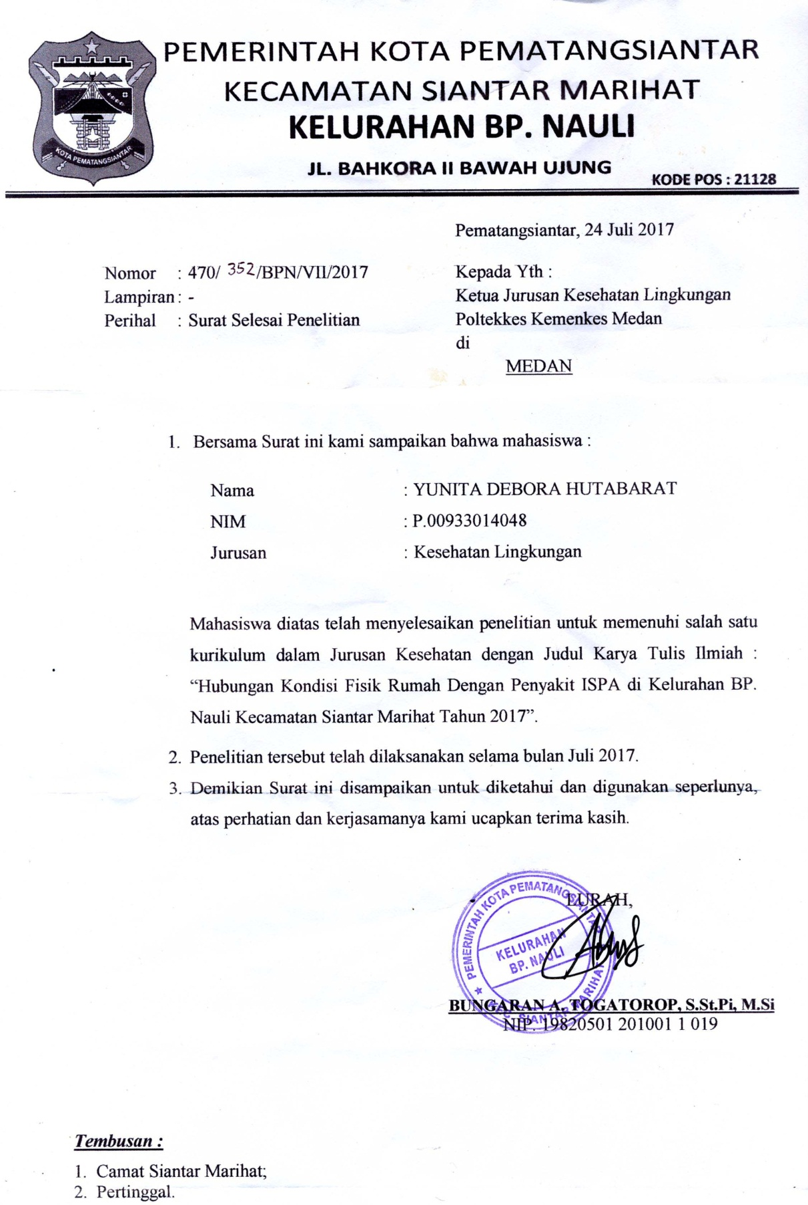

**STRUKTUR ORGANISASI**

**STAF**

**STAF**

**STAF**

**KEPALA SEKSI**

**PELAYANAN UMUM**

**JULBASRI SITOMPUL,S.SosI**

**KEPALA SEKSI**

**KESEJAHTERAAN SOSIAL DAN**

**PEMBERDAYAAN MASYARAKAT**

**ZAINAB HUTAGAOL,S.SY**

**KEPALA SEKSI PEMERINTAHAN DAN KETERTIBAN UMUM**

**ERWIN TAMPUBOLON, ST**

**SEKRETARIS LURAH**

**ROMSA.A.SINAGA STP**

**LURAH**

**BUNGARAN A. TOGATOROP S.St.Pi, MSi**

**FUNGSIONAL**

**MASTER TABEL**

|  |  |  |  |  |  |  |  |
| --- | --- | --- | --- | --- | --- | --- | --- |
| Nama | Usia | Pendididkan | Pekerjaan | Ventilasi | Dinding | Lantai | Penyakit ISPA |
| Dedi S | 40 | SMA | PETANI | 0 | 0 | 0 | 1 |
| Bester | 66 | SD | PETANI | 0 | 0 | 0 | 0 |
| Rita | 59 | SMA | PETANI | 0 | 0 | 0 | 0 |
| Elisabet | 30 | SMA | BURUH | 1 | 0 | 1 | 1 |
| Ranto | 40 | SMA | BURUH | 0 | 0 | 0 | 0 |
| Wasti | 74 | SD | PETANI | 0 | 1 | 1 | 1 |
| Makdin | 63 | S1 | PETANI | 0 | 1 | 0 | 1 |
| Tiar | 75 | SD | PETANI | 1 | 0 | 0 | 1 |
| Nursanti | 56 | SMA | PETANI | 0 | 0 | 0 | 1 |
| Frans | 41 | SD | PETANI | 0 | 1 | 1 | 1 |
| Humisar | 54 | SD | BURUH | 1 | 1 | 1 | 1 |
| Elpina | 55 | SD | PETANI | 0 | 0 | 0 | 0 |
| Dollar | 57 | SMA | PETANI | 1 | 1 | 0 | 1 |
| Op.James | 87 | SD | PETANI | 1 | 1 | 1 | 1 |
| Rani | 40 | SMP | PETANI | 0 | 1 | 1 | 1 |
| Dauruk | 57 | SD | PETANI | 1 | 1 | 1 | 1 |
| Erna | 51 | SMP | PETANI | 0 | 0 | 0 | 0 |
| Kornelis | 52 | SMA | BURUH | 0 | 1 | 1 | 1 |
| Parangin | 67 | SD | PETANI | 0 | 0 | 1 | 1 |
| Op.Adi | 55 | SMP | PETANI | 0 | 0 | 1 | 1 |
| Netty | 45 | SMA | WIRASWASTA | 0 | 0 | 0 | 0 |
| Darni | 52 | SD | WIRASWASTA | 1 | 1 | 1 | 1 |
| Dermawan | 45 | SMP | WIRASWASTA | 1 | 0 | 0 | 1 |
| Bona | 44 | SMP | PETANI | 0 | 1 | 1 | 0 |
| Roni | 34 | SMA | WIRASWASTA | 1 | 1 | 1 | 1 |
| Edi | 40 | SMP | KARYAWAN PTN | 1 | 0 | 0 | 1 |
| Robert | 62 | SMA | WIRASWASTA | 0 | 1 | 1 | 0 |
| Aldimos | 60 | SD | PETANI | 1 | 1 | 1 | 1 |
| Gorden | 37 | SMA | BURUH | 0 | 0 | 0 | 1 |
| Tina | 45 | SMA | PETANI | 1 | 1 | 1 | 1 |
| T.juntak | 50 | SMA | PETANI | 0 | 0 | 0 | 1 |
| Wesly | 39 | SMP | PETANI | 1 | 0 | 0 | 1 |
| Op.Fery | 63 | SD | PETANI | 0 | 0 | 0 | 0 |
| Op.Reza | 79 | SMP | PETANI | 0 | 1 | 1 | 0 |
| Op.Sonia | 58 | SMP | PETANI | 0 | 1 | 1 | 1 |
| Iyos | 42 | SMP | PETANI | 1 | 0 | 0 | 1 |
| Op.Andre | 62 | SMP | PETANI | 0 | 0 | 0 | 0 |
| Agustina | 45 | SD | PETANI | 0 | 0 | 0 | 0 |
| Serli | 69 | SD | PETANI | 1 | 1 | 1 | 1 |
| Op.Niko | 66 | SMP | WIRASWASTA | 0 | 1 | 1 | 1 |
| Regolik | 47 | SMA | BURUH | 0 | 0 | 0 | 0 |
| Cokro | 50 | SMA | BURUH | 1 | 0 | 0 | 1 |
| Sinaru | 39 | SMA | BURUH | 1 | 1 | 1 | 1 |
| Paima | 53 | SD | PETANI | 0 | 1 | 0 | 1 |
| Nike | 71 | SD | PETANI | 1 | 1 | 0 | 1 |
| Firman | 45 | SMP | PETANI | 1 | 1 | 0 | 1 |
| Ronauli | 30 | SMA | WIRASWASTA | 0 | 0 | 1 | 1 |
| Mangara | 45 | SD | PETANI | 1 | 0 | 1 | 1 |
| Manider | 51 | SMP | PETANI | 1 | 0 | 1 | 1 |
| Martin.M | 31 | S1 | PNS | 1 | 0 | 1 | 1 |
| Elurida | 36 | SMA | WIRASWASTA | 1 | 0 | 0 | 1 |
| Desmar | 56 | SMP | PETANI | 1 | 0 | 0 | 1 |
| Herman | 43 | SMA | PETANI | 1 | 0 | 1 | 0 |
| Amsal | 50 | SMA | PNS | 1 | 1 | 0 | 1 |
| Aseng | 69 | SMA | PETANI | 1 | 1 | 0 | 1 |
| Agus | 47 | SMA | PNS | 1 | 0 | 0 | 1 |
| Chandra | 34 | SMA | PETANI | 0 | 1 | 1 | 0 |
| Ida | 43 | SMA | PETANI | 0 | 0 | 1 | 0 |
| Donal | 39 | SMP | PETANI | 0 | 1 | 0 | 1 |
| Adolf | 48 | SMP | PETANI | 0 | 0 | 0 | 1 |
| Hotminar | 42 | SMA | PNS | 1 | 0 | 0 | 1 |
| Landong | 60 | SMP | PETANI | 0 | 1 | 0 | 1 |
| Eko | 51 | SMP | PETANI | 1 | 0 | 0 | 0 |
| Dollis | 40 | SMA | PNS | 0 | 1 | 0 | 0 |
| Lena | 37 | SMA | WIRASWASTA | 1 | 0 | 0 | 0 |
| Putra | 72 | SD | PETANI | 1 | 1 | 1 | 1 |
| minar | 50 | SMP | WIRASWASTA | 0 | 0 | 1 | 1 |
| November | 74 | SD | PETANI | 1 | 0 | 0 | 0 |
| Nadia | 62 | SMP | PETANI | 1 | 1 | 0 | 0 |
| Harapan | 43 | SMA | BURUH | 0 | 0 | 0 | 0 |
| Budiman | 52 | SMA | PNS | 0 | 0 | 0 | 0 |
| Karsiah | 43 | SMP | WIRASWASTA | 0 | 0 | 1 | 1 |
| Clara | 39 | SMA | WIRASWASTA | 0 | 1 | 0 | 0 |
| Boyke | 54 | SMA | PETANI | 0 | 0 | 0 | 0 |
| Sofyan | 31 | SMP | WIRASWASTA | 1 | 0 | 1 | 1 |
| Remenha | 70 | SD | PETANI | 1 | 1 | 0 | 1 |
| Sinur | 56 | SD | PETANI | 0 | 0 | 0 | 1 |
| Alfred | 65 | SD | PETANI | 0 | 1 | 1 | 1 |
| Rodame | 33 | SMA | WIRASWASTA | 0 | 0 | 0 | 0 |
| Jenny | 66 | SMP | WIRASWASTA | 0 | 1 | 0 | 1 |
| Samuel | 37 | SMP | WIRASWASTA | 0 | 0 | 0 | 1 |
| Sariaman | 53 | SMA | BURUH | 1 | 1 | 0 | 1 |
| Putra | 62 | SMP | PETANI | 1 | 1 | 0 | 1 |
| Ganda | 35 | SMA | BURUH | 0 | 1 | 0 | 1 |
| Remson | 42 | SMA | WIRASWASTA | 0 | 0 | 0 | 0 |

KETERANGAN :

Kondisi Fisik Rumah Penyakit ISPA

Nilai 0 = Tidak Memenuhi Syarat Nilai 0 = Tidak ISPA

Nilai 1 = Memenuhi Syarat Nilai 1 = ISPA

**Frequencies**

|  |  |  |  |
| --- | --- | --- | --- |
| **Notes** | | | |
| Output Created | | | 05-AUG-2017 14:32:38 |
| Comments | | |  |
| Input | Data | | H:\kti yunita h\spss bab iv.sav |
| Active Dataset | | DataSet1 |
| Filter | | <none> |
| Weight | | <none> |
| Split File | | <none> |
| N of Rows in Working Data File | | 85 |
| Missing Value Handling | Definition of Missing | | User-defined missing values are treated as missing. |
| Cases Used | | Statistics are based on all cases with valid data. |
| Syntax | | | FREQUENCIES VARIABLES=Nama Usia Pendidikan Pekerjaan Ventilasi Lantai Dinding ISPA  /ORDER=ANALYSIS. |
| Resources | | Processor Time | 00:00:00.02 |
| Elapsed Time | 00:00:00.02 |

|  |  |  |  |  |  |  |
| --- | --- | --- | --- | --- | --- | --- |
| **Statistics** | | | | | | |
|  | | Ventilasi | Lantai | Dinding | ISPA |
| N | Valid | 85 | 85 | 85 | 85 |
| Missing | 0 | 0 | 0 | 0 |

**Frequency Table**

|  |  |  |  |  |  |  |  |  |  |
| --- | --- | --- | --- | --- | --- | --- | --- | --- | --- |
| **Ventilasi** | | | | | | | | | |
|  | | Frequency | | Percent | | Valid Percent | | | Cumulative Percent |
| Valid | Tidak Memenuhi Syarat | 47 | | 55.3 | | 55.3 | | | 55.3 |
| Memenuhi syarat | 38 | | 44.7 | | 44.7 | | | 100.0 |
| Total | 85 | | 100.0 | | 100.0 | | |  |
| **Lantai** | | | | | | | | | |
|  | | | Frequency | | Percent | | Valid Percent | Cumulative Percent | |
| Valid | Tidak Memenuhi Syarat | | 47 | | 55.3 | | 55.3 | 55.3 | |
| Memenuhi Syarat | | 38 | | 44.7 | | 44.7 | 100.0 | |
| Total | | 85 | | 100.0 | | 100.0 |  | |

|  |  |  |  |  |  |
| --- | --- | --- | --- | --- | --- |
| **Dinding** | | | | | |
|  | | Frequency | Percent | Valid Percent | Cumulative Percent |
| Valid | Tidak Memenuhi Syarat | 52 | 61.2 | 61.2 | 61.2 |
| Memenuhi Syarat | 33 | 38.8 | 38.8 | 100.0 |
| Total | 85 | 100.0 | 100.0 |  |

|  |  |  |  |  |  |
| --- | --- | --- | --- | --- | --- |
| **ISPA** | | | | | |
|  | | Frequency | Percent | Valid Percent | Cumulative Percent |
| Valid | Tidak ISPA | 27 | 31.8 | 31.8 | 31.8 |
| ISPA | 58 | 68.2 | 68.2 | 100.0 |
| Total | 85 | 100.0 | 100.0 |  |

CROSSTABS

/TABLES=Ventilasi Lantai Dinding BY ISPA

/FORMAT=AVALUE TABLES

/STATISTICS=CHISQ CC

/CELLS=COUNT EXPECTED ROW COLUMN

/COUNT ROUND CELL.

**Crosstabs**

|  |  |  |
| --- | --- | --- |
| **Notes** | | |
| Output Created | | 05-AUG-2017 14:33:28 |
| Comments | |  |
| Input | Data | H:\kti yunita h\spss bab iv.sav |
| Active Dataset | DataSet1 |
| Filter | <none> |
| Weight | <none> |
| Split File | <none> |
| N of Rows in Working Data File | 85 |
| Missing Value Handling | Definition of Missing | User-defined missing values are treated as missing. |
| Cases Used | Statistics for each table are based on all the cases with valid data in the specified range(s) for all variables in each table. |
| Syntax | | CROSSTABS  /TABLES=Ventilasi Lantai Dinding BY ISPA  /FORMAT=AVALUE TABLES  /STATISTICS=CHISQ CC  /CELLS=COUNT EXPECTED ROW COLUMN  /COUNT ROUND CELL. |
| Resources | Processor Time | 00:00:00.03 |
| Elapsed Time | 00:00:00.02 |
| Dimensions Requested | 2 |
| Cells Available | 174734 |
|  |  |  |

|  |  |  |  |  |  |  |
| --- | --- | --- | --- | --- | --- | --- |
| **Case Processing Summary** | | | | | | |
|  | Cases | | | | | |
| Valid | | Missing | | Total | |
| N | Percent | N | Percent | N | Percent |
| Ventilasi * ISPA | 85 | 100.0% | 0 | 0.0% | 85 | 100.0% |
| Lantai * ISPA | 85 | 100.0% | 0 | 0.0% | 85 | 100.0% |
| Dinding * ISPA | 85 | 100.0% | 0 | 0.0% | 85 | 100.0% |

**Ventilasi * ISPA**

|  |  |  |  |  |  |
| --- | --- | --- | --- | --- | --- |
| **Crosstab** | | | | | |
|  | | | ISPA | | Total |
| Tidak ISPA | ISPA |
| Ventilasi | Tidak Memenuhi Syarat | Count | 22 | 25 | 47 |
| Expected Count | 14.9 | 32.1 | 47.0 |
| % within Ventilasi | 46.8% | 53.2% | 100.0% |
| % within ISPA | 81.5% | 43.1% | 55.3% |
| Memenuhi syarat | Count | 5 | 33 | 38 |
| Expected Count | 12.1 | 25.9 | 38.0 |
| % within Ventilasi | 13.2% | 86.8% | 100.0% |
| % within ISPA | 18.5% | 56.9% | 44.7% |
| Total | | Count | 27 | 58 | 85 |
| Expected Count | 27.0 | 58.0 | 85.0 |
| % within Ventilasi | 31.8% | 68.2% | 100.0% |
| % within ISPA | 100.0% | 100.0% | 100.0% |

|  |  |  |  |  |  |
| --- | --- | --- | --- | --- | --- |
| **Chi-Square Tests** | | | | | |
|  | Value | df | Asymp. Sig. (2-sided) | Exact Sig. (2-sided) | Exact Sig. (1-sided) |
| Pearson Chi-Square | 10.977a | 1 | .001 |  |  |
| Continuity Correctionb | 9.480 | 1 | .002 |  |  |
| Likelihood Ratio | 11.707 | 1 | .001 |  |  |
| Fisher's Exact Test |  |  |  | .001 | .001 |
| Linear-by-Linear Association | 10.848 | 1 | .001 |  |  |
| N of Valid Cases | 85 |  |  |  |  |

|  |
| --- |
| a. 0 cells (0.0%) have expected count less than 5. The minimum expected count is 12.07. |
| b. Computed only for a 2x2 table |

|  |  |  |  |
| --- | --- | --- | --- |
| **Symmetric Measures** | | | |
|  | | Value | Approx. Sig. |
| Nominal by Nominal | Contingency Coefficient | .338 | .001 |
| N of Valid Cases | | 85 |  |

**Lantai * ISPA**

|  |  |  |  |  |  |
| --- | --- | --- | --- | --- | --- |
| **Crosstab** | | | | | |
|  | | | ISPA | | Total |
| Tidak ISPA | ISPA |
| Lantai | Tidak Memenuhi Syarat | Count | 20 | 27 | 47 |
| Expected Count | 14.9 | 32.1 | 47.0 |
| % within Lantai | 42.6% | 57.4% | 100.0% |
| % within ISPA | 74.1% | 46.6% | 55.3% |
| Memenuhi Syarat | Count | 7 | 31 | 38 |
| Expected Count | 12.1 | 25.9 | 38.0 |
| % within Lantai | 18.4% | 81.6% | 100.0% |
| % within ISPA | 25.9% | 53.4% | 44.7% |
| Total | | Count | 27 | 58 | 85 |
| Expected Count | 27.0 | 58.0 | 85.0 |
| % within Lantai | 31.8% | 68.2% | 100.0% |
| % within ISPA | 100.0% | 100.0% | 100.0% |

|  |  |  |  |  |  |
| --- | --- | --- | --- | --- | --- |
| **Chi-Square Tests** | | | | | |
|  | Value | df | Asymp. Sig. (2-sided) | Exact Sig. (2-sided) | Exact Sig. (1-sided) |
| Pearson Chi-Square | 5.645a | 1 | .018 |  |  |
| Continuity Correctionb | 4.587 | 1 | .032 |  |  |
| Likelihood Ratio | 5.848 | 1 | .016 |  |  |
| Fisher's Exact Test |  |  |  | .021 | .015 |
| Linear-by-Linear Association | 5.579 | 1 | .018 |  |  |
| N of Valid Cases | 85 |  |  |  |  |

|  |
| --- |
| a. 0 cells (0.0%) have expected count less than 5. The minimum expected count is 12.07. |
| b. Computed only for a 2x2 table |

|  |  |  |  |
| --- | --- | --- | --- |
| **Symmetric Measures** | | | |
|  | | Value | Approx. Sig. |
| Nominal by Nominal | Contingency Coefficient | .250 | .018 |
| N of Valid Cases | | 85 |  |

**Dinding * ISPA**

|  |  |  |  |  |  |
| --- | --- | --- | --- | --- | --- |
| **Crosstab** | | | | | |
|  | | | ISPA | | Total |
| Tidak ISPA | ISPA |
| Dinding | Tidak Memenuhi Syarat | Count | 21 | 31 | 52 |
| Expected Count | 16.5 | 35.5 | 52.0 |
| % within Dinding | 40.4% | 59.6% | 100.0% |
| % within ISPA | 77.8% | 53.4% | 61.2% |
| Memenuhi Syarat | Count | 6 | 27 | 33 |
| Expected Count | 10.5 | 22.5 | 33.0 |
| % within Dinding | 18.2% | 81.8% | 100.0% |
| % within ISPA | 22.2% | 46.6% | 38.8% |
| Total | | Count | 27 | 58 | 85 |
| Expected Count | 27.0 | 58.0 | 85.0 |
| % within Dinding | 31.8% | 68.2% | 100.0% |
| % within ISPA | 100.0% | 100.0% | 100.0% |

|  |  |  |  |  |  |
| --- | --- | --- | --- | --- | --- |
| **Chi-Square Tests** | | | | | |
|  | Value | df | Asymp. Sig. (2-sided) | Exact Sig. (2-sided) | Exact Sig. (1-sided) |
| Pearson Chi-Square | 4.592a | 1 | .032 |  |  |
| Continuity Correctionb | 3.624 | 1 | .057 |  |  |
| Likelihood Ratio | 4.819 | 1 | .028 |  |  |
| Fisher's Exact Test |  |  |  | .035 | .027 |
| Linear-by-Linear Association | 4.538 | 1 | .033 |  |  |
| N of Valid Cases | 85 |  |  |  |  |

|  |
| --- |
| a. 0 cells (0.0%) have expected count less than 5. The minimum expected count is 10.48. |
| b. Computed only for a 2x2 table |

|  |  |  |  |
| --- | --- | --- | --- |
| **Symmetric Measures** | | | |
|  | | Value | Approx. Sig. |
| Nominal by Nominal | Contingency Coefficient | .226 | .032 |
| N of Valid Cases | | 85 |  |

**DOKUMENTASI**

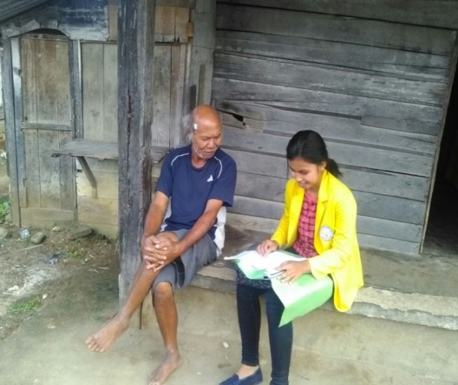 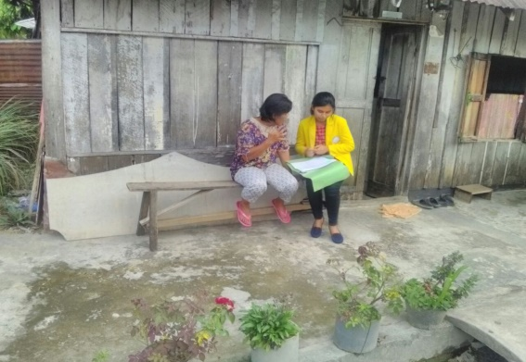

DARI HASIL PENELITIAN RATA-RATA MASIH BANYAK YANG MEMILIKI DINDING TERBUAT DARI PAPAN

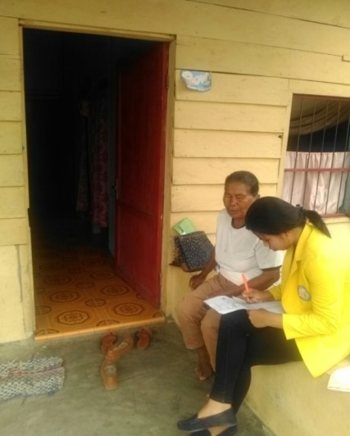 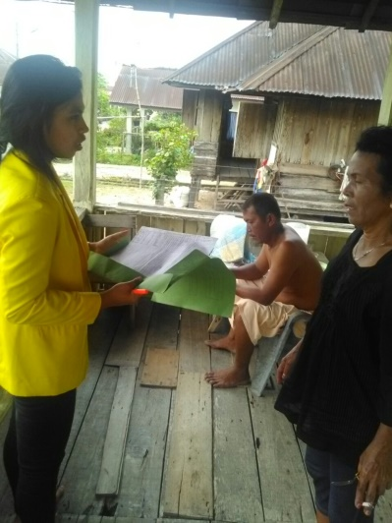 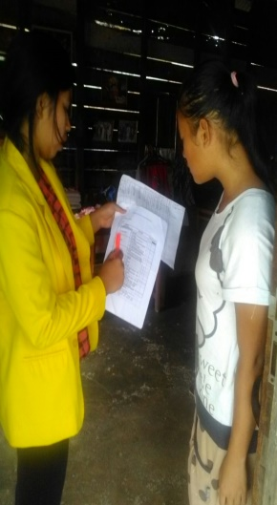

DARI HASIL DATA PENDUDUK DISANA MASIH MEMILIKI LANTAI PAPAN DAN SEDIKITNYA MASIH MENGGUNAKAN SEMEN ATAU KERAMIK

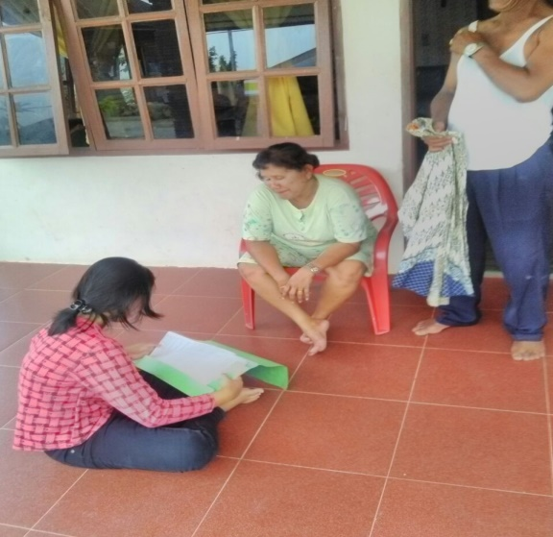

VENTILASI NYA YANG KURANG DARI 10% DARI LUAS LANTAI



**BIODATA PENULIS**

Nama : Yunita Debora Hutabarat

NIM : P00933014048

Tempat/ Tanggal : Pematangsiantar, 05 Mei 1996

Jenis Kelamin : Perempuan

Alamat : Simpang Dua Jalan Negeri Bosar

Agama : Kristen Protestan

No Hp : 085362143692

**PENDIDIKAN**

1. TK (2001-2002) : TK Cinta Rakyat 2

2. SD (2002-2008) : SD Kalam Kudus Pematangsiantar

3. SMP (2008-2011) : SMP Negeri 3 Pematangsiantar

4. SMA (2011-2014) : SMA Kalam Kudus Pematangsiantar

5. DIPLOMA III (2014-2017) : Politeknik Kesehatan Kemenkes Medan Jurusan Kesehatan Lingkungan Kabanjahe